- Diagrama de clases
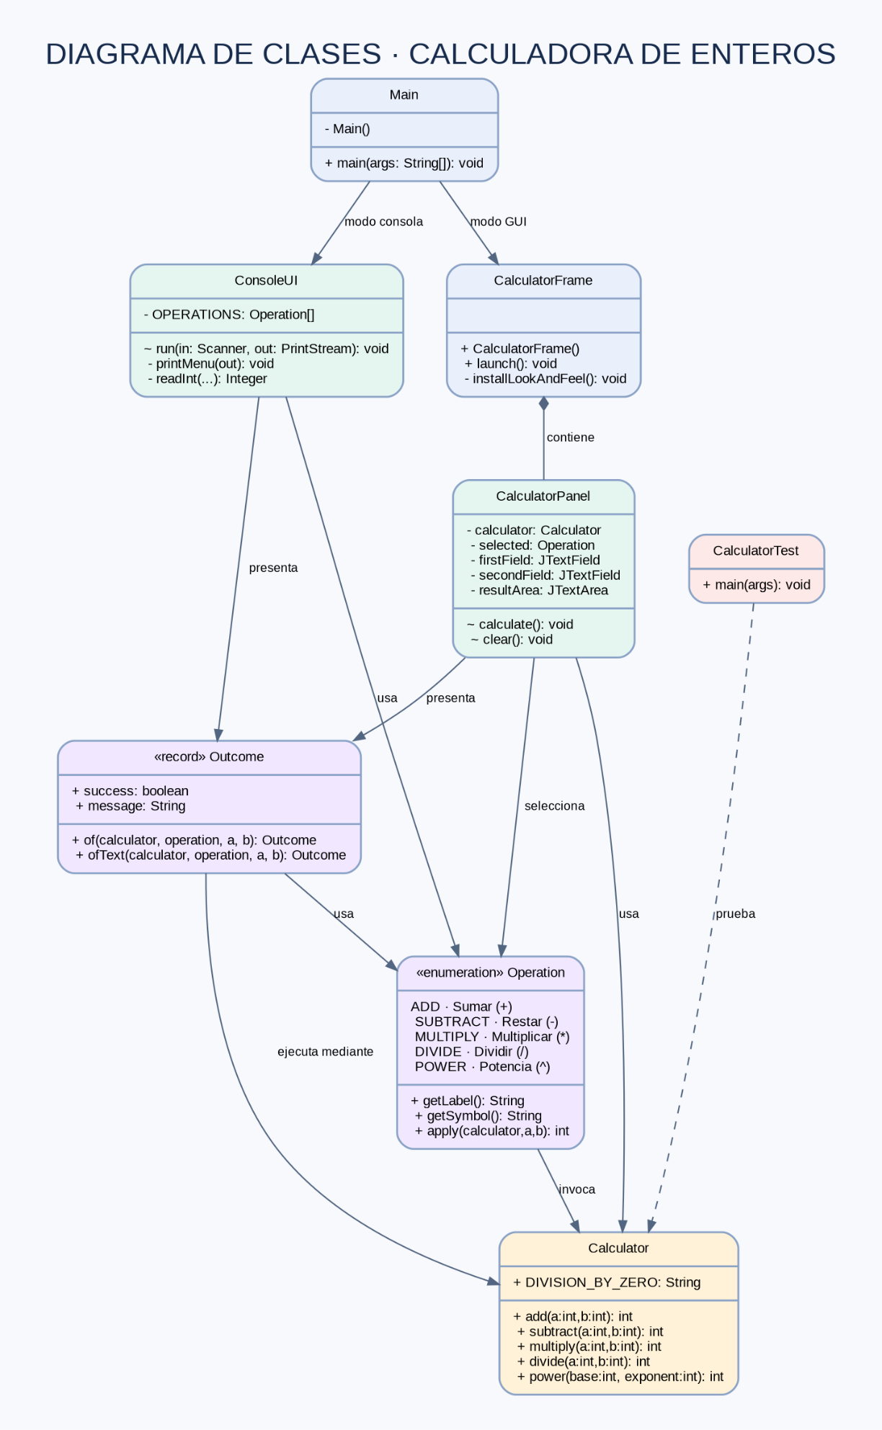
- Diagrama casos de Uso
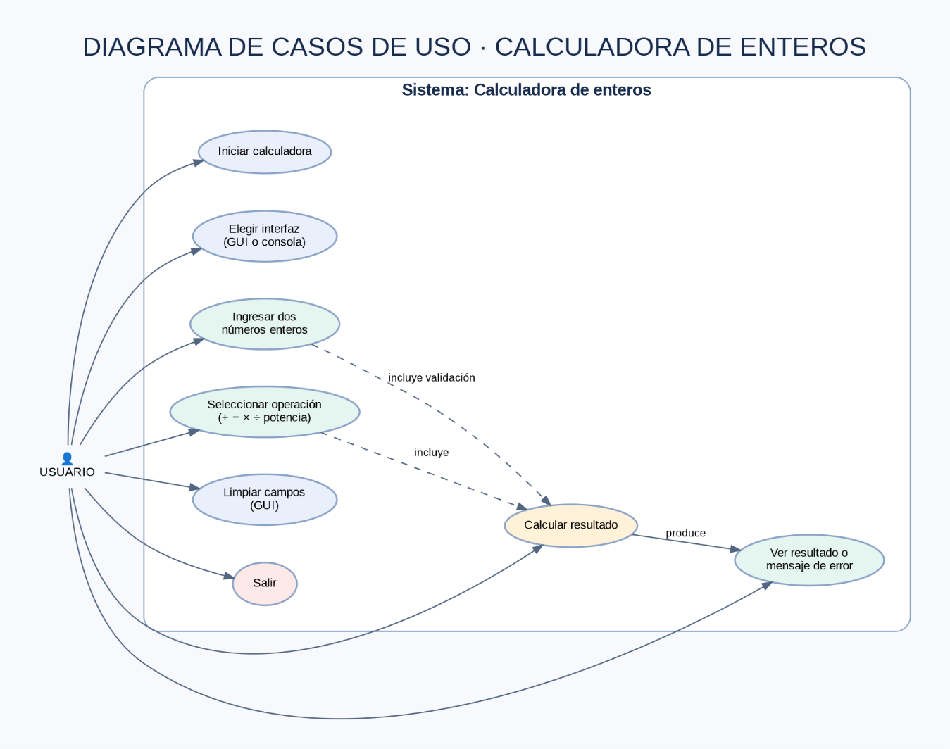
- Diagrama de Usuario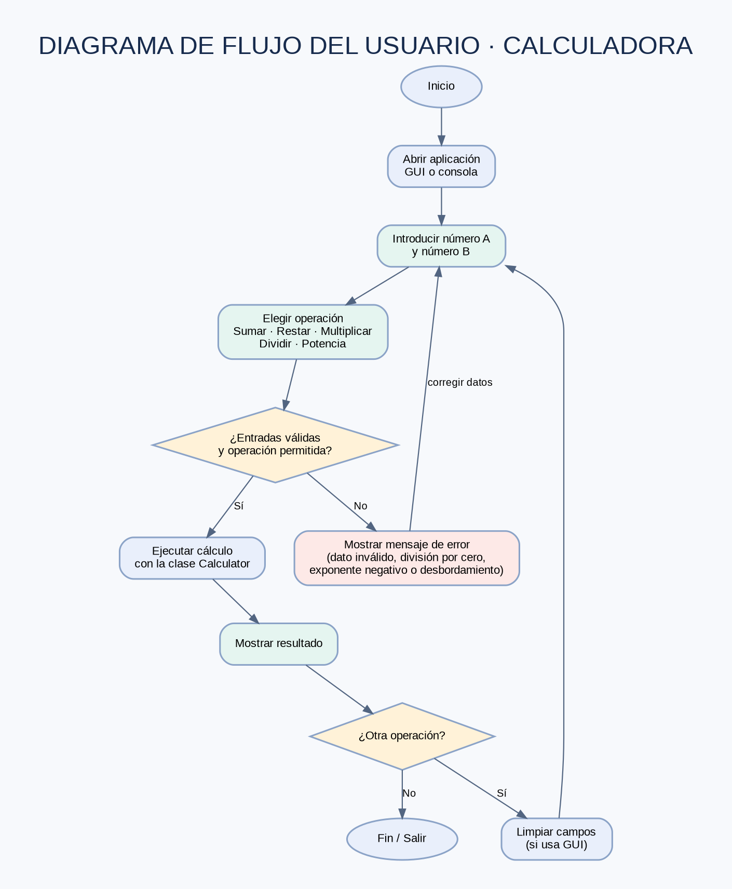
- ¿Para aquellas dimensiones que vale la pena evaluar, escriba qué test efectuaría usted?
RESPUESTA
Para evaluar la calculadora no me basaría solo en que haga bien las operaciones; también quiero asegurarme de que sea sencilla de usar y de que no se caiga cuando algo sale mal. Con base en lo visto en la materia, revisaría estas dimensiones de calidad:
1. Corrección funcional
Primero verificaría que cada operación entregue el resultado esperado. Haría pruebas con números negativos, con cero y con valores muy grandes. También probaría casos límite, como dividir entre cero o ingresar datos que no son numéricos, porque normalmente es ahí donde se presentan los fallos.
2. Confiabilidad
Ejecutaría varias operaciones consecutivas para comprobar que el programa se mantiene estable y no se cierra de forma inesperada. Si se produce un error, validaría que el usuario pueda seguir trabajando sin reiniciar la aplicación y que, al repetir una misma operación, el resultado sea siempre el mismo.
3. Usabilidad
Les pediría a varias personas que usaran la calculadora sin darles muchas indicaciones, para ver si logran manejarla por su cuenta. Además, revisaría que los botones, los campos de entrada y los mensajes de error sean claros y no generen confusión.
4. Rendimiento
Mediría el tiempo que tarda en procesar una operación y mostrar el resultado. También haría muchas operaciones seguidas para confirmar que sigue respondiendo bien y que no consume más recursos de los necesarios.
5. Mantenibilidad
Aplicaría pruebas unitarias a los métodos principales para comprobar que funcionan correctamente de forma individual. Y cada vez que se modifique el código haría pruebas de regresión, con el fin de asegurar que los cambios nuevos no dañen lo que ya funcionaba.
6. Compatibilidad
Verificaría que la calculadora se ejecute sin problemas en los entornos compatibles con la versión de Java que se usó. Si tiene interfaz gráfica, revisaría que los componentes se vean y funcionen bien en distintos tamaños y configuraciones de pantalla.
Conclusión
Desde mi punto de vista, las dimensiones que más conviene evaluar al inicio son la corrección funcional, la confiabilidad y la usabilidad, ya que con ellas se comprueba que la calculadora realiza bien su trabajo y que cualquier persona puede usarla. Aun así, no descartaría el rendimiento, la mantenibilidad ni la compatibilidad, porque ayudan a detectar otros problemas y facilitan que el software se pueda mejorar más adelante.

- Una vez aprobado por su cliente el documento de requisitos, usted escribe el código de su aplicación, efectúa las pruebas y su cliente le dice lo siguiente:
Necesito que su aplicación incluya una quinta operación: la potencia del número a elevada a la potencia del número b. Esta operación usted debe realizarla con un ciclo for.
Este último requerimiento representa cambios en su proyecto por lo tanto usted debe manejar con su cliente esta situación
RESPUESTA
- Manejo del cambio de requerimientos
Si el cliente pide agregar la operación de potencia cuando el proyecto ya está en marcha, lo primero que haría es hablar con él para confirmar cómo quiere que funcione exactamente. También le explicaría que esto es un cambio frente a los requisitos que se aprobaron al inicio, así que toca revisar el alcance del proyecto y actualizar el documento de requisitos.
Después evaluaría qué tanto trabajo implica: cuánto tiempo tomaría, qué partes del código habría que modificar y si el cambio lo que se hace es afectar las operaciones que ya funcionan. Si resulta que hay costos adicionales o hay que mover la fecha de entrega, se lo diría al cliente desde ese momento para que los dos estemos de acuerdo antes de empezar a programar.
Ya con el cambio aprobado, implementaría la potencia con un ciclo for, como lo pidió el cliente. Por ejemplo, para calcular $a^{b}$, multiplicaría a por sí mismo b veces. Luego haría pruebas para comprobar que los resultados sean correctos y que las demás operaciones sigan funcionando igual que antes.
Para cerrar, actualizaría la documentación del proyecto y le presentaría la nueva versión al cliente, para que verifique que el requerimiento quedó cumplido.
Conclusión
Para mí lo más importante es manejar los cambios de forma ordenada: comunicarse bien con el cliente y acordar las modificaciones antes de programarlas. Así se evitan malentendidos y se logra que el producto final sí cubra lo que el cliente necesita.
- ¿Con respecto a las normas ISO25010, cuales dimensiones de calidad se pueden evaluar para su aplicación y cuales no vale la pena?
RESPUESTA
Para evaluar la calculadora tendría en cuenta las dimensiones de la ISO/IEC 25010 que de verdad tienen relación con lo que hace la aplicación. No todas pesan igual: es un programa sencillo que realiza operaciones matemáticas, así que no tendría sentido darle la misma prioridad a todo. La versión de 2023 de la norma plantea nueve características de calidad del producto de software.
Dimensiones que sí vale la pena evaluar
1. Adecuación funcional
Para mí es la más importante, porque lo primero es confirmar que la suma, la resta, la multiplicación, la división y la potencia den resultados correctos.
2. Fiabilidad
Revisaría que la calculadora sea estable, que no se cierre de forma inesperada y que maneje bien situaciones como la división entre cero.
3. Usabilidad
Comprobaría que la interfaz se entienda fácil y que cualquier usuario pueda hacer las operaciones sin complicarse.
4. Eficiencia del desempeño
Mediría cuánto se demora en calcular y mostrar los resultados, y también cuántos recursos del equipo consume.
5. Mantenibilidad
Miraría que el código esté bien organizado y que se puedan agregar nuevas operaciones, como la potencia con un ciclo for, sin dañar lo que ya funciona.
6. Compatibilidad
Verificaría que la aplicación corra bien en los entornos y las versiones de Java para los que se desarrolló.
Dimensiones que no serían prioritarias
- Seguridad: no la pondría como prioridad alta, ya que la calculadora funciona de manera local y no maneja contraseñas, datos personales ni información confidencial. Aun así, se podrían revisar los riesgos básicos.
- Flexibilidad (portabilidad/instalación): al ser una aplicación simple que se ejecuta en un entorno específico, no haría pruebas exhaustivas de instalación en muchos sistemas operativos, a menos que el cliente lo pida.
Que estas dimensiones no sean prioritarias no quiere decir que sean inútiles o que no se puedan evaluar; simplemente les dedicaría menos tiempo y recursos de acuerdo con el alcance del proyecto.
Conclusión
En mi opinión, las dimensiones más importantes para esta calculadora son la adecuación funcional, la fiabilidad, la usabilidad y la mantenibilidad. Con ellas se comprueba que las operaciones sean correctas, que el programa funcione sin errores y que se pueda modificar cuando el cliente pida nuevas características. Las demás las evaluaría según las necesidades del proyecto y lo que se acuerde con el cliente.

